|  |
| --- |
| **PRÉ-PROJETO 2023** |

|  |
| --- |
| NOME: Pedro Henrique Padilha Guth Nº 27 |
| NOME: Nº |
| TELEFONE (S): (45)99814-6982 |
| E-MAIL: pedroguth2017@gmail.com |
| CURSO: Curso Técnico em Informática |
| TURMA: 4°A Informática |

**ALUNO(s) É OBRIGATÓRIO EM ANEXO AO PRÉ-PROJETO, NO MÍNIMO UMA TELA DE INTERFACE (TELA PRINCIPAL) JUNTO AO PROJETO.**

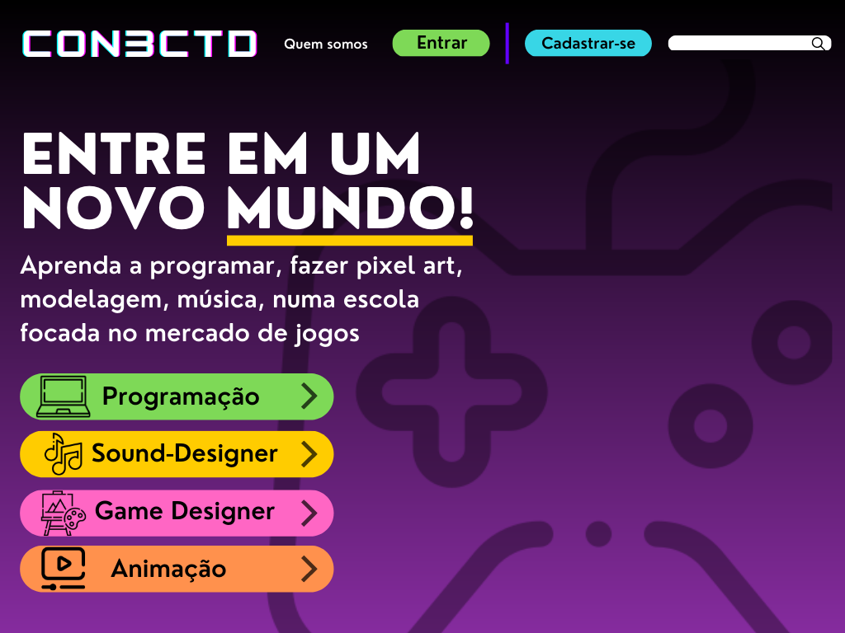

TITULO

|  |
| --- |
| Título do projeto: Con3ctd |

INTRODUÇÃO

|  |
| --- |
| Esse trabalho tem como objetivo construir um site de agendamento de aulas, destinado para pessoas que procuram conhecer mais sobre a área de jogos digitais.  Para os alunos é uma maneira rápida de obter explicações específicas sobre conteúdos e tirar dúvidas. E para os professores é uma oportunidade de ampliar suas fontes de receitas, captando um número maior de estudantes. O negócio está estruturado em três camadas de serviço. A primeira camada, que tende a ser o foco da empresa, consiste nas aulas particulares ministradas on-line por meio de uma plataforma interativa, com uma sala de aula virtual, capaz de conectar professores de disciplinas específicas e alunos com dificuldades em conteúdo. A segunda camada abrange o mesmo público da primeira, porém disponibiliza o serviço de agendamento de aulas particulares presenciais. E a última camada de serviços visa aproveitar a base de pessoas cadastradas para divulgação e agendamento de palestras.  E preciso introduzir dois temas importantes: o serviço de agendamento e a indústria de jogos digitais. Esse serviço é responsável por agendamento de datas e horários para profissionais que necessitam dele, principalmente para salões de beleza, consultórios médicos, escola de idiomas, escola de música e ainda possibilitando a busca por parte dos clientes que procuram por esses serviços em uma cidade específica, facilitando a comparação entre valores, detalhes dos serviços e disponibilidade de horários.  Tomando como base o ciclo de adoção da tecnologia, espera se um nível de acesso menor no início das operações. Com a interação intensa e a obtenção de feedbacks dos adeptos iniciais será possível otimizar os processos de trabalho e metodologias, o que tende a deixar a plataforma mais compatível com as expectativas dos clientes/usuários.  Já a indústria de jogos digitais é uma área de grande importância no cenário cultural e econômico, trazendo cada vez mais o interesse nesse mercado de trabalho. De acordo com Cordeiro (2022) desde 2018, a indústria de jogos é a que mais fatura no setor de entretenimento. Só Call of Duty proporcionou US$ 27 bilhões para a Activision desde o lançamento da primeira versão, em 2003. Além de muito grande no mercado ele é uma indústria que apresenta várias áreas, onde o trabalhador pode seguir cada uma delas, suas principais áreas são designer de games, animador, editor e som e vídeo e programador.  Com isso em mente, o projeto tem como objetivo a criação de um site de agendamentos de aulas voltadas para essa indústria, focando nas principais áreas de atuação dos profissionais onde o aluno usará o sistema de agendamento para marcar a aula com o professor e o professor usará o sistema para mostrar os dias que ele está disponível.  Contaremos também com consultores para aperfeiçoamento da parte pedagógica, o que permitirá adequação das ferramentas as e funcionalidades da plataforma aos princípios do design instrucional. E isso nos dará a possibilidade de agregar ainda mais valor aos nossos clientes (professores), pois receberão dicas/capacitações periódicas como forma de incrementar suas aulas/didática. |

HIPÓTESE / SOLUÇÃO

|  |
| --- |
| A indústria de jogos digitais oferece grandes oportunidades no mercado de trabalho, pois a oferta de mão de obra capacitada não atende demanda atual no Brasil. A implementação de um sistema de agendamento de aulas totalmente presencias, facilitará o encontro de pessoas com interesses comuns, uma vez que a grande maioria dessas aulas voltadas a essa indústria são ofertadas totalmente em EAD. |

DISCIPLINAS ENVOLVIDAS

|  |
| --- |
| Análise de projetos e sistemas: é a atividade que tem como finalidade a realização de estudos de processos a fim de encontrar o melhor caminho racional para que a informação possa ser processada. Os analistas de sistemas estudam os diversos sistemas existentes entre hardwares (equipamentos), softwares (programas) e o usuário final.  Banco de dados: O banco de dados é a organização e armazenagem de informações sobre um domínio específico. De forma mais simples, é o agrupamento de dados que tratam do mesmo assunto, e que precisam ser armazenados para segurança ou conferência futura.  Web design: Uma página da internet - ou website - é desenvolvida pela web designer. Esse profissional é responsável tanto pelo projeto estético de um site quanto por seu projeto funcional. Ou seja, o web designer se preocupa com a aparência e com a funcionalidade de um website, pensando na navegabilidade e na interação que os usuários terão com a página da internet criada. |

OBJETIVO GERAL

|  |
| --- |
| Criar um site para agendamento de estudos focado nas principais áreas da indústria de jogos digitais (designer de games, animador, editor de som e vídeo e programador). |

OBJETIVOS ESPECÍFICOS

|  |
| --- |
| * Criar um site para agendamento estudos, onde o usuário (aluno) procura uma determinada aula, entrará no perfil de algum professor e poderá ver os assuntos que ele trabalha e com os horários e dias disponíveis para as aulas; * Possibilitar que o aluno agende os dias que deseja ter aula com o professor; * Gerenciar a agenda dos professores, de modo que a data e o horário agendados fiquem indisponível. |

PROCEDIMENTOS METODOLÓGICOS

|  |
| --- |
| A metodologia científica é um conjunto de técnicas e procedimentos utilizados para realizar pesquisas, coletar e analisar dados, formular hipóteses e teorias, e comunicar os resultados obtidos. A metodologia científica inclui vários passos, como a formulação de uma pergunta ou problema a ser investigado, a revisão da literatura científica já existente, a definição de uma hipótese, a coleta de dados através de experimentos ou outras técnicas, a análise dos dados, a elaboração de conclusões e a comunicação dos resultados através de publicações em revistas científicas ou apresentações em conferências. A metodologia científica é essencial para garantir a confiabilidade e a validade dos resultados científicos, pois fornece um quadro sistemático para a condução da pesquisa e a avaliação dos resultados. A modelagem é uma técnica utilizada para representar a estrutura e o relacionamento entre os dados que serão utilizados em um site. Essa modelagem é uma parte importante do processo de desenvolvimento de um site, pois permite definir como os dados serão organizados e armazenados, garantindo que o site seja eficiente, seguro e fácil de manter. Alguns processos que ajudariam na modelagem seriam:  Coleta de informações: Coletar informações sobre os requisitos do site. Isso inclui entender as necessidades do cliente, os objetivos do site, o público-alvo e os recursos disponíveis para o projeto.  Planejamento: É feito um planejamento para o projeto do site. Isso inclui a definição da estrutura do site, sua arquitetura de informação.  Esquema/Protótipo: O objetivo é criar uma representação do site que permita que o cliente e a equipe de desenvolvimento visualizem como o site será antes de começar o desenvolvimento completo.  Esses processos garantem uma qualidade e a eficiência do site, permitindo que os dados sejam organizados e recuperados de forma eficiente, além de garantir a segurança e a integridade dos dados. |

BIBLIOGRAFIA

|  |
| --- |
| Kieras, Ramon Wolski. Sistema para agendamento de serviços. BS thesis. Universidade Tecnológica Federal do Paraná, 2019.  CORDEIRO, Tiago. O mercado de trabalho por trás dos games. Disponível em <https://vocesa.abril.com.br/carreira/o-mercado-de-trabalho-por-tras-dos-games/> Acesso em 24/03/2023  VERSIANI, Leandro. Plano de Empreendimento: APRENDA HOJE. Cadernos de Gestão e Empreendedorismo, v. 5, n. 1, p. 125-146, 2017. |

CRONOGRAMA DE ATIVIDADES

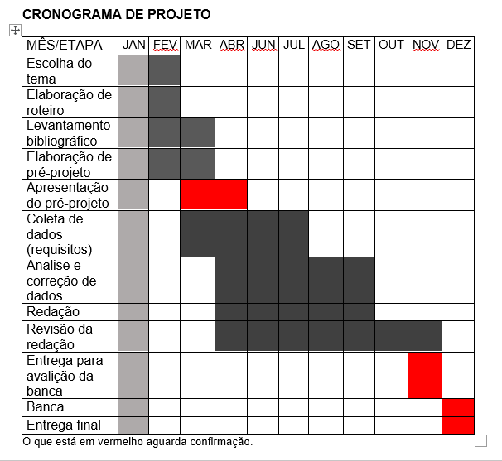

|  |  |  |
| --- | --- | --- |
| **Autorizado** | **Professor(a)** | **Data** |
| Análise de projetos e sistemas:  Banco de dados:  Web design: | **Aparecida**  **Célia**  **Reinaldo** |  |